**Sprint 2**

**Del 1 – Metainformasjon**

Team: USNStart Website Development Team

Sprint nummer: 1

Varighet: 4/2-24-3/3-24 (uke 6-9)

**Del 2 -** Planleggingsmøte

**2.1 - Sprint mål**

Målet for sprinten er å begynne utviklingsprosessen for frontend design av ferdig nettside ved hjelp av Figma. Enkelt rammeverk, prisplan-widget og de mest nødvendige funksjonene skal komme på plass gjennom to prototyper.

**2.2 - DoD – Definisjon av ferdig**

Sprint 2 anses som ferdig da alle oppgaver Sprint Backlog er fullført.

**2.3 - Sprint Backlog**

|  |  |  |  |  |
| --- | --- | --- | --- | --- |
| **Product Backlog** | **Id** | **Beskrivelse** | **Tidsestimat** | **Kundeverdi** |
| **US01** | **SB01** | Samle og diskutere forslag til overskrifter | 1 | Lav |
| **US02** | **SB03** | Lage visuelle bilder av USNStart Coworking Space | 3 | Middels |
|  | **SB04** | Integrere bilder på nettsiden | 3 | Middels |
| **US03** | **SB05** | Designe og utvikle en interaktiv prisplan-widget. | 10 | Høy |
| **US04** | **SB08** | Identifisere de unike fasilitetene til USNStart Coworking Spcae | 5 | Middels |
|  | **SB09** | Utforme og integrere innhold for å fremheve disse funksjonene | 5 | Høy |
| **US06** | **SB13** | Skrive «potensielle» vurderinger av USNStart Coworking Space | 1 | Middels |
|  | **SB14** | Publisere vurderinger med god formatering og layout på nettsiden | 3 | Høy |
| **US08** | **SB19** | Skrive USNStart Coworking Space sin histore, veerdier og visjon | 1 | Lav |
| **US09** | **SB20** | Designe og implementere navigasjonsbar for synlig og intuitiv navigering til de viktigste funksjonene | 5 | Høy |
| **US11** | **SB29** | Lage en digital skisse av USNStart Coworking Space sin plantegning | 3 | Høy |
|  | **SB30** | Implementere plantegning og bilder på nettsiden | 3 | Høy |
| **US12** | **SB31** | Planlegge og designe et brukervennlig skjema for bestilling av kontorplass | 5 | Høy |
|  | **SB32** | Implementere en kalenderfunksjon for å vise tilgjengelighet på kontorplasser | 5 | Høy |
| **US14** | **SB37** | Samle tilbakemeldinger gjennom midterm presentasjon | 2 | Lav |
|  | **SB38** | Gjennomgå tilbakemeldinger og planlegge nødvendige endringer | 2 | Lav |
|  | **O01** | Oppdatere Project Management Board | 2 | Lav |
|  | **O02** | Oppdatere WBS | 3 | Lav |
|  | **O03** | Samkjøre WBS og Gantt Chart | 2 | Lav |
|  | **O04** | Risk management table | 5 | Lav |
|  | **O05** | Communication management table | 3 | Lav |
|  | **O06** | Sprint rapport 2 | 5 | Lav |
|  | **O07** | Fylle inn sluttrapport forløpende | 10 | Lav |

**2.4 - Kanban management board**

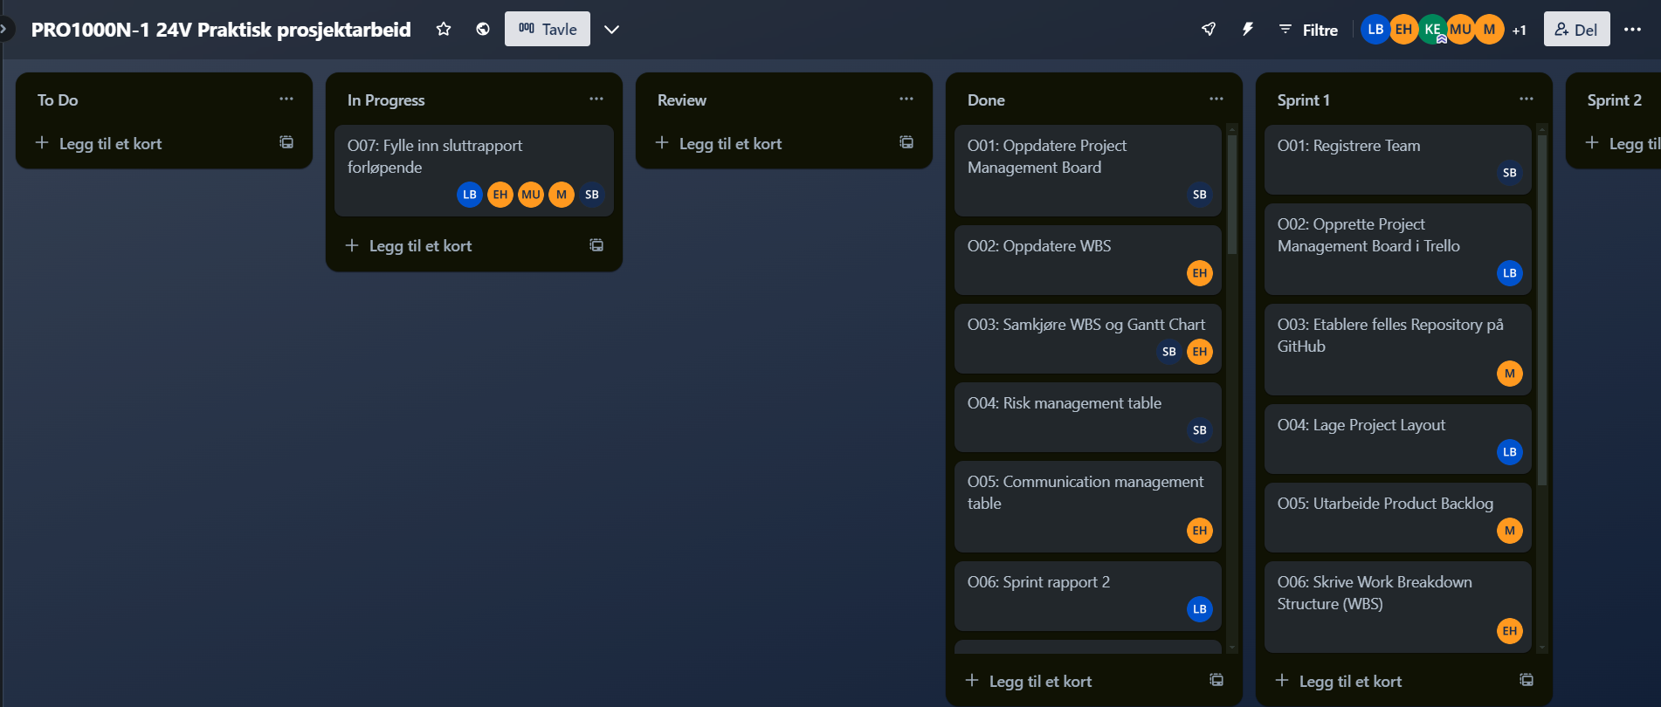Ved sprintslutt er alle fullførte oppgaver flyttet til “Done”. Som ved forrige sprint vil fullførte oppgaver flyttes over i egen mappe kalt ”Sprint 2” for å holde et ryddig og oversiktlig Management Board underveis i prosessen.

O07: Fylle inn sluttrapport forløpende blir stående ”in progress” til rapporten er ferdig.

**Del 3 – Sprint Review**

**3.1 - Reflective summary**

Deltakere:

* Eline Broli Haga
* Line Bakåsmoen
* Maria Sofie Ulvheim
* Martin Andreas Pettersen
* Silje Bue

Tid og sted:  2/3-24, 12.00-14.00, Teams

Sammendrag:

* En første og en andre prototype, med rammeverk og de viktigste funksjonene, er utviklet ved hjelp av Figma.
* Mye av teksten for å gi kunder nødvendig informasjon om USNStart Coworking Space gjennom websiden er skrevet.
* Ytterligere teoretiske og skriftlige oppgaver knyttet til prosjektledelse og god utviklingsprosess er gjennomført, og tilbakemeldinger på tidligere oppgaver er tatt i betraktning og korrigert.
* Generelt er det god stemning i teamet, og alle er fornøyde med arbeidsinnsats, produktivitet og midterm presentation. Milestone 2 er klar til innlevering og tilbakemeldinger.

Resultat:

|  |  |  |  |  |  |
| --- | --- | --- | --- | --- | --- |
| **Product Backlog** | **Id** | **Beskrivelse** | **Tidsest.** | **Status** | **Demo** |
| **US01** | **SB01** | Samle og diskutere forslag til overskrifter | 1 | Fullført | Nei |
| **US02** | **SB03** | Lage visuelle bilder av USNStart Coworking Space | 3 | Fullført | Ja |
|  | **SB04** | Integrere bilder på nettsiden | 3 | Fullført | Ja |
| **US03** | **SB05** | Designe og utvikle en interaktiv prisplan-widget. | 10 | Fullført | Ja |
| **US04** | **SB08** | Identifisere de unike fasilitetene til USNStart Coworking Spcae | 5 | Fullført | Ja |
|  | **SB09** | Utforme og integrere innhold for å fremheve disse funksjonene | 5 | Fullført | Ja |
| **US06** | **SB13** | Skrive «potensielle» vurderinger av USNStart Coworking Space | 1 | Fullført | Ja |
|  | **SB14** | Publisere vurderinger med god formatering og layout på nettsiden | 3 | Fullført | Ja |
| **US08** | **SB19** | Skrive USNStart Coworking Space sin histore, verdier og visjon | 1 | Fullført | Nei |
| **US09** | **SB20** | Designe og implementere navigasjonsbar for synlig og intuitiv navigering til de viktigste funksjonene | 5 | Fullført | Ja |
| **US11** | **SB29** | Lage en digital skisse av USNStart Coworking Space sin plantegning | 3 | Fullført | Ja |
|  | **SB30** | Implementere plantegning og bilder på nettsiden | 3 | Fullført | Ja |
| **US12** | **SB31** | Planlegge og designe et brukervennlig skjema for bestilling av kontorplass | 5 | Fullført | Ja |
|  | **SB32** | Implementere en kalenderfunksjon for å vise tilgjengelighet på kontorplasser | 5 | Fullført | Ja |
| **US14** | **SB37** | Samle tilbakemeldinger gjennom midterm presentasjon | 2 | Fullført | Ja |
|  | **SB38** | Gjennomgå tilbakemeldinger og planlegge nødvendige endringer | 2 | Fullført | Ja |
|  | **O01** | Oppdatere Project Management Board | 2 | Fullført | Nei |
|  | **O02** | Oppdatere WBS | 3 | Fullført | Nei |
|  | **O03** | Samkjøre WBS og Gantt Chart | 2 | Fullført | Nei |
|  | **O04** | Risk management table | 5 | Fullført | Nei |
|  | **O05** | Communication management table | 3 | Fullført | Nei |
|  | **O06** | Sprint rapport 2 | 5 | Fullført | Nei |
|  | **O07** | Fylle inn sluttrapport forløpende | 10 | Ikke fullført | Nei |

**3.2 – Customer feedback**

Vi har på grunn av omstendigheter og tid ikke faktiske “møter” med eventuelle kunder osv. Men får tilbakemeldinger kontinuerlig gjennom semesteret av faglærer og diskuterer innad i teamet forløpende ved problemer eller usikkerheter.

**Del 4 - Sprint retrospective**

Deltakere:

* Eline Broli Haga
* Line Bakåsmoen
* Maria Sofie Ulvheim
* Martin Andreas Pettersen
* Silje Bue

Tid og sted:  5/3-24, 19.00-20.00, Teams

Sammendrag:

|  |  |  |
| --- | --- | --- |
| Start | Stopp | Fortsett |
| * Fordele oppgaver til Sprint 3. * Fordele arbeidsoppgaver jevnere. | * Milestone 2 – har nå status som fullført. | * Frontend-utvikling i Figma. * God og rask kommunikasjon. * Hyppige møter med kjappe oppdateringer og avklaringer. * Utarbeide oppgaver så de er i samsvar med tilbakemeldinger fra midterm presentation. |

SPØRSMÅL:

* Demo, skal det fylles inn ja/nei? Hvis det kan vises til, skal vi fylle inn ja? Hva er definisjonen av demo??
* Skal vi sette opp anslått tidsestimat under 2.3 og faktiske timer under del 3? Vi burde vel kanskje ha med både anslått tidsbruk og faktiske timer for å kunne diskutere dette i rapporten? Hva tenker du?
* Vi sliter også med god tekst og refleksjon til “customer feedback” da dette ikke er noe vi egentlig har med i prosessen her. Hva tenker du her?